ASSIGNMENT 7 – 62070501064 อรวิภา คูเจริญไพศาล –

TEST CASE

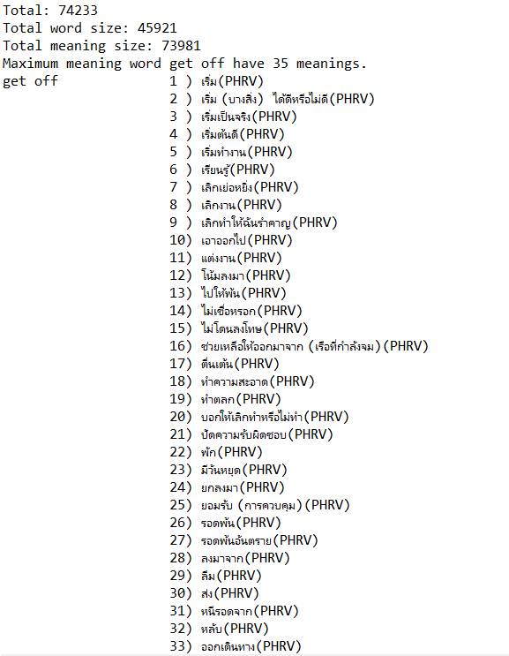

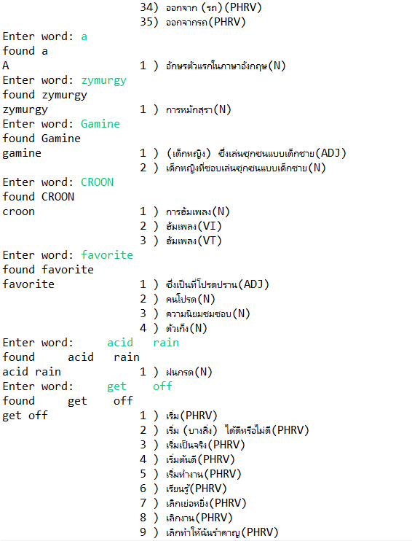

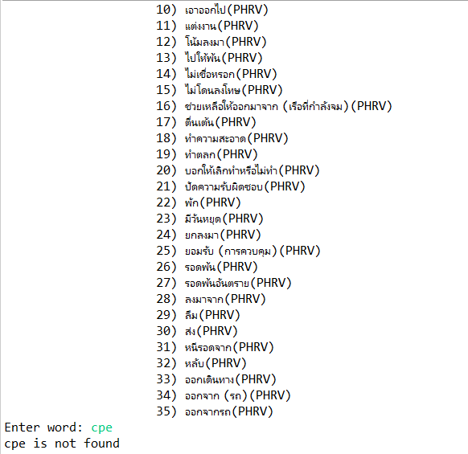

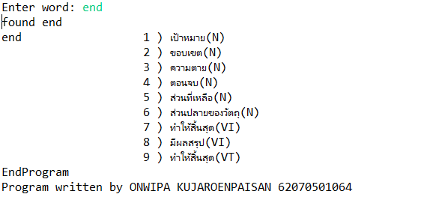

คำอธิบายโปรแกรม

เมื่อเริ่มรันโปรแกรม โปรแกรมจำทำการอ่านไฟล์ “utf8lexitron.csv” อ่านข้อมูลทีละบรรทัดและส่งข้อมูลที่อ่านได้ไปเก็บไว้ใน Tree set สร้างไว้เป็นพจนานุกรมไทย-อังกฤษ โดยข้อมูลที่อ่านได้จะถูกเรียงลำดับอัตโนมัติ และแสดงจำนวนข้อมูลทั้งหมดที่อ่านได้ (จะได้ 74233 ตัว) โดยทุกครั้งที่เพิ่มข้อมูลเข้าไปในพจนานุกรม โปรแกรมจะทำการเปรียบเทียบกับคำในลิสต์ทุกครั้ง หากเป็นคำที่มีอยู่แล้ว จะทำการเพิ่มเฉพาะความหมายและประเภทของคำ (อยู่ในอาร์เรย์เดียวกับความหมายของคำ) เข้าไป แต่หากเป็นคำที่ยังไม่เคยมี โปรแกรมจะทำการเพิ่มเป็นคำใหม่เข้าไป จากนั้นโปรแกรมจะแสดงจำนวนคำที่มีอยู่ในพจนานุกรม (จะได้ 45921 คำ เพราะตัดคำที่ซ้ำออกไปแล้ว) และแสดงจำนวนความหมายของคำที่มีในพจนานุกรม (จะได้ 73981 ความหมาย) ต่อมาโปรแกรมจะส่งคำที่มีในพจนานุกรมไปหาคำที่ซ้ำมากที่สุด โดยอาจจะมีความหมายที่ต่างกัน จากนั้นจะแสดงคำที่ซ้ำมากที่สุด (get off) จำนวนของคำ (35 ตัว) และ print ลิสต์ของคำนั้นออกมา

โปรแกรมจะขึ้นข้อความให้ผู้ใช้กรอกเพื่อค้นหาคำในพจนานุกรม หากค้นเจอ โปรแกรมจะทำแสดงว่าเจอคำที่ค้นหาจำนวนกี่คำ อยู่ที่ตำแหน่งใด และจะ print ลิสต์ของคำที่ค้นหานั้นออกมาให้ดู หากต้นคำนั้นไม่เจอ โปรแกรมจะ print ออกมาว่า หาไม่เจอ และสามารถจบโปรแกรมได้โดยการค้นคำว่า end โปรแกรมจะแสดงลิสต์ของคำว่า end ซึ่งมี 9 คำบนหน้าจอ และจบโปรแกรม

ปัญหาที่พบในการทำ ASSIGNMENT

* ยังไม่ค่อยเข้าใจเรื่อง Tree set อยู่บ้างจึงต้องขอคำอธิบายจากเพื่อนในบางครั้ง
* ใส่คำสั่งนับจำนวนคำและความหมายผิดตำแหน่ง จึงไม่ได้ตัวเลขที่ถูกต้อง

**Self-Assessment** : 3 เข้าใจแต่มีปัญหาบางช่วงยังต้องขอความช่วยเหลือ